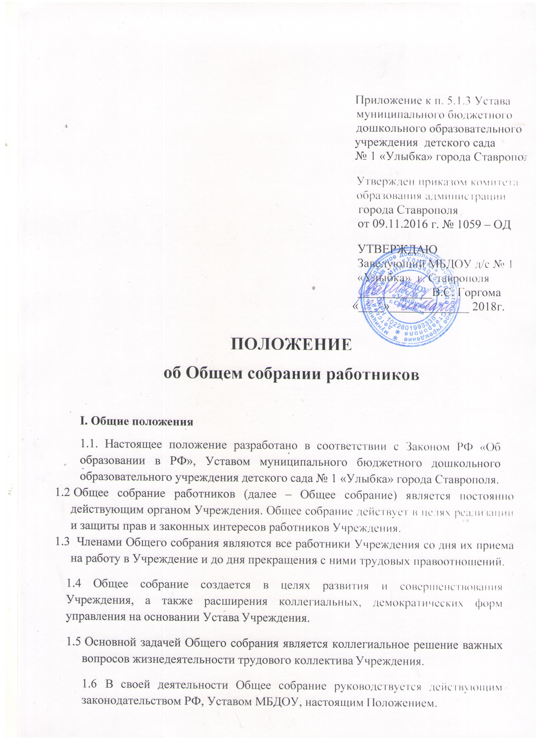
  - Изменения и дополнения в настоящее положение вносятся общим собранием работников и принимаются на его заседании.
  - Срок данного положения не ограничен. Положение действует до принятия нового.

Полномочия
2.1. Полномочия Общего собрания:
определение состава комиссии по трудовым спорам, выбор председателя первичной профсоюзной организации и т.п.;
определение представителя в Управляющий совет Учреждения и иные органы управления Учреждения;
участие в рассмотрении и обсуждении вопросов стратегии развития Учреждения;
обсуждение вопросов состояния трудовой дисциплины в Учреждении, организация и проведения мероприятия по ее укреплению, рассмотрение фактов нарушения трудовой дисциплины работниками Учреждения;
внесение предложений по изменению и дополнению Устава Учреждения;
разработка, согласование и утверждение локальных нормативных актов Учреждения регламентирующих трудовые отношения и иные, непосредственно связанные с ними отношения, в том числе по вопросам: организации труда; дисциплины труда; определения порядка и размера доплат, надбавок, премий и других выплат стимулирующего характера и иным вопросам;
определение порядка и условий предоставления социальных гарантий и льгот в пределах компетенции Учреждения;
в рамках действующего законодательства принятие необходимых мер, ограждающих педагогических и других работников Учреждения от необоснованного вмешательства в их профессиональную деятельность;
иные функции, вытекающие из целей, задач и содержания уставной деятельности Учреждения.

Права
  - Общее собрание имеет право:
- участвовать в управлении Учреждением;
- выходить с предложениями и заявлениями к Учредителю, в органы местного самоуправления, общественные организации.
  - Каждый член Общего собрания имеет право:
- потребовать обсуждения Общим собранием любого вопроса, касающегося деятельности ДОУ, если его предложение поддержит не менее одной трети членов собрания;
- при несогласии с решением Общего собрания высказать свое мотивированное мнение, которое должно быть занесено в протокол.

Состав и порядок работы

  - В состав Общего собрания входят все работники, для которых МБДОУ является основным местом работы.
  - Заседания Общего собрания проводятся по мере необходимости, но не реже одного раза в полугодие, а также по инициативе председателя Общего собрания, по требованию заведующего, заявлению членов Общего собрания, подписанному не менее чем одной трети членов от списочного состава Общего собрания.
  - На заседание Общего собрания могут быть приглашены представители Учредителя, общественных организаций, органов местного самоуправления. Лица, приглашенные на собрание, пользуются правом совещательного голоса, могут вносить предложения и заявления, участвовать в обсуждении вопросов, находящихся в их компетенции.
  - Общее собрание считается правомочным, если на нем присутствует не менее двух третей списочного состава работников ДОУ.
4.5. Председатель Общего собрания организует и планирует его работу, созывает заседания и председательствует на них, организует на заседании ведение протокола, подписывает решения Общего собрания, контролирует их выполнение. В случае отсутствия председателя Общего собрания его функции осуществляет его заместитель. Секретарь Общего собрания ведет протоколы заседаний и иную документацию, а также подписывает решения Общего собрания. Общее собрание вправе в любое время переизбрать председателя, заместителя председателя и секретаря.
  - Решения Общего собрания принимаются простым большинством голосов присутствующих на заседаниях членов Общего собрания. 4.7 Непосредственным выполнением решений занимаются ответственные лица, указанные в протоколе заседания. 4.8 Все решения Общего собрания своевременно доводятся до сведения всех его участников.

Документация
  - Заседания Общего собрания оформляются протоколом, в котором фиксируется количественное присутствие (отсутствие) членов трудового коллектива, повестка дня, ход обсуждения вопросов, предложения и замечания участников Общего собрания, решения.
  - Протоколы подписываются председателем и секретарем собрания.

  - Нумерация протоколов ведется от начала учебного года.
  - Книга протоколов Общего собрания нумеруется постранично, прошнуровывается, скрепляется печатью и подписывается заведующим ДОУ.
  - Книга протоколов Общего собрания хранится в делах ДОУ и передается по акту (при смене руководителя, передаче в архив).

Ответственность
6.1. Общее собрание несет ответственность:
- за выполнение не в полном объеме или невыполнение закрепленных за ним задач и функций;
- за соответствие принимаемых решений законодательству РФ, действующим нормативно - правовым актам.

